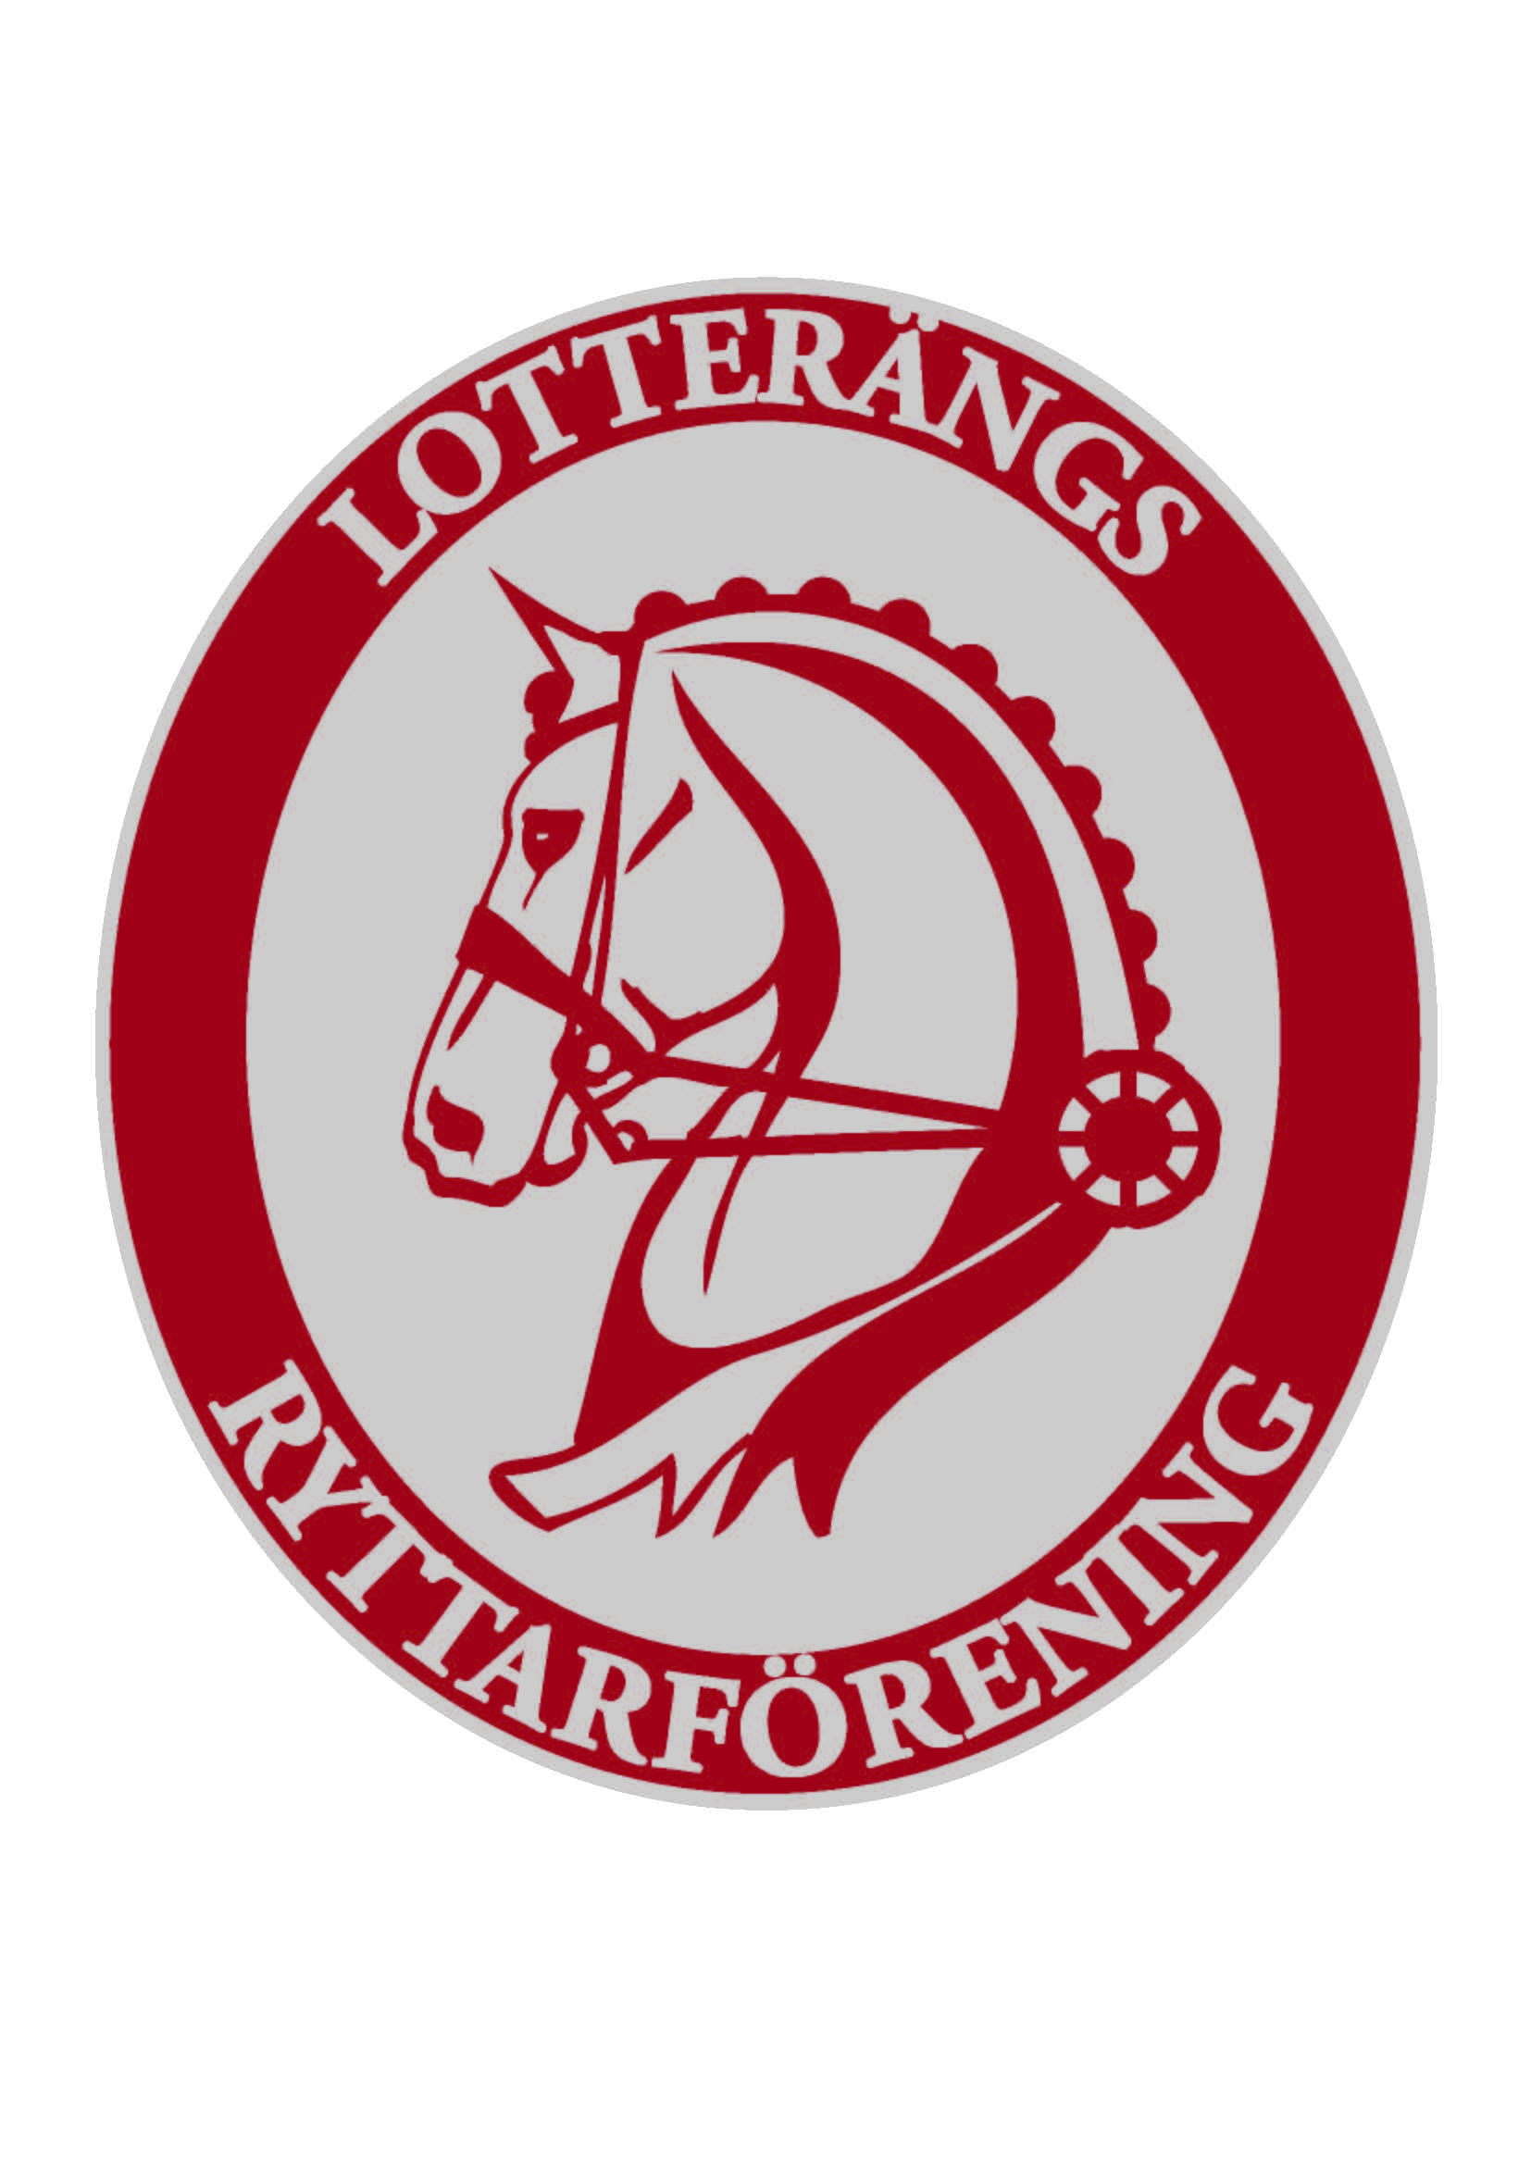
Årsmöte Lotterängs Ryttarförening 2015-02-01

- Mötet öppnades
- Till mötets ordförande valdes Minette Åstmark
- Sekreterare under årsmötet var Amanda Fog
- Röstlängden under mötet justeras under respektive fråga
- Mötet valde Cecilia Olofsson och Maria Hinas till justerade
- Mötets dagordning fastställdes
- Mötet har laga utfästs, inga motioner har inkommit.
- Mötet har utfästs i enlighet med styrelsens stadgar.
- Verksamhetsberättelsen behandlades, Minette kommer komplettera med information om de allsvenska lagen samt hur det gick i Lag DM. Denna kommer att skickas ut i mailen efter justering. Även förvaltningsberättelsen behandlades.
- Revisorernas berättelse behandlades
- Balans- och resultaträkningar fastställdes
- Stämman röstade ja till ansvarsfrihet för avgående styrelse
- Styrelsen kommer 2015 bestå av 5 ordinarie ledamöter samt 2 suppleanter.
- Till Ordförande 2015 valdes Minette Åstmark
- I övrigt består den ordinarie styrelsen 2015 av Amanda Fog (omval 1 år), Maria Hinas (omval 1 år), Thomas Kanestad (nyval 1 år), Jenny Kroon (nyval 1 år). Suppleanter valda på 1 år är Lotta Oldne och Cecilia Olofsson.
16-17. Frågor behandlades ej då de ej påverkar föreningens verksamhet.
18. Sittande revisorer Håkan Olofsson och Ove Borndalen omvaldes för ytterligare ett år.
19. Till revisorssuppleant valdes Lovisa Hallin.
20. Som valberedning inför 2016 års styrelse valdes Christina Borndalen (ordf.) samt Sofia Kanestad.
21. Frågan överläts till sittande styrelse
22. Frågan överläts till sittande styrelse
23. Mötet avslutades

Amanda Fog, Sekreterare

Maria Hinas, Protokolljusterare Cecilia Olofsson, Protokolljusterare

